教职工个人信息填报说明

一、“山东理工大学”APP安装说明
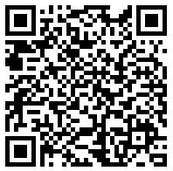
(一）安装APP。扫描下方二维码下载安装“山东理工大学”APP。
（二）用户登录。教职工登录账号、密码与学校“网上服务大厅”账号、密码一致。（账号为工号，初始密码为身份证号码后六位）。若教职工因忘记密码不能登录，可拨打0533-27 80028申请重置密码。

- 教职工登录流程

（一）进入APP后，请各位老师点击“信息采集”。
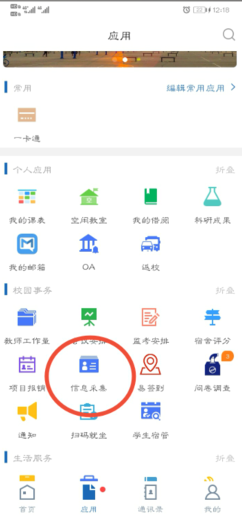

（二）在“我的信息”列表中，点击“教职工信息采集”。

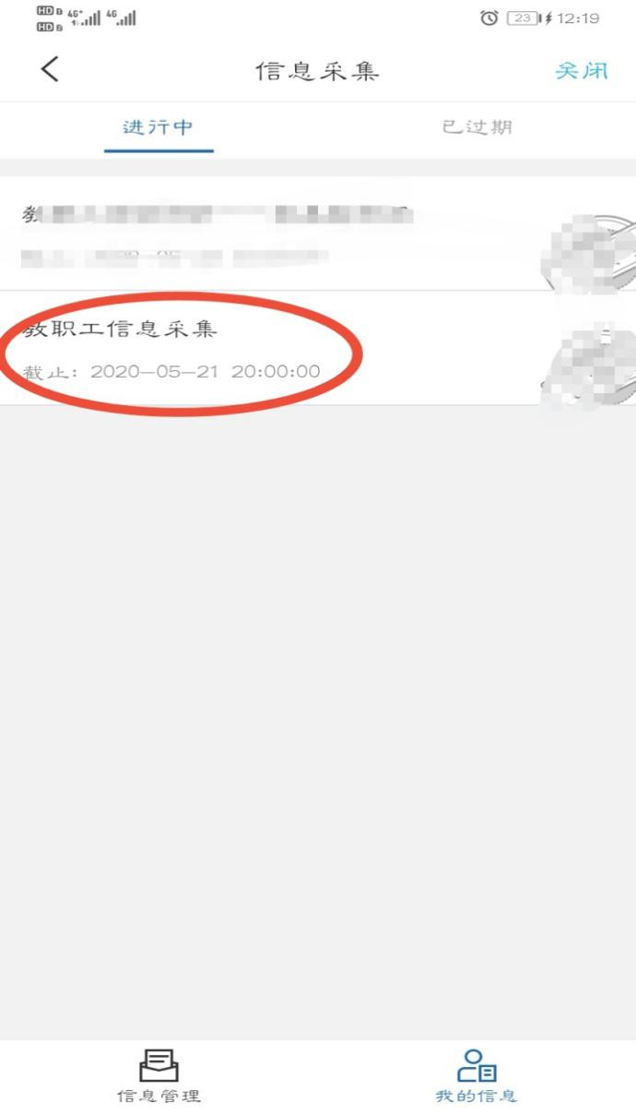

（三） 进入填报界面。
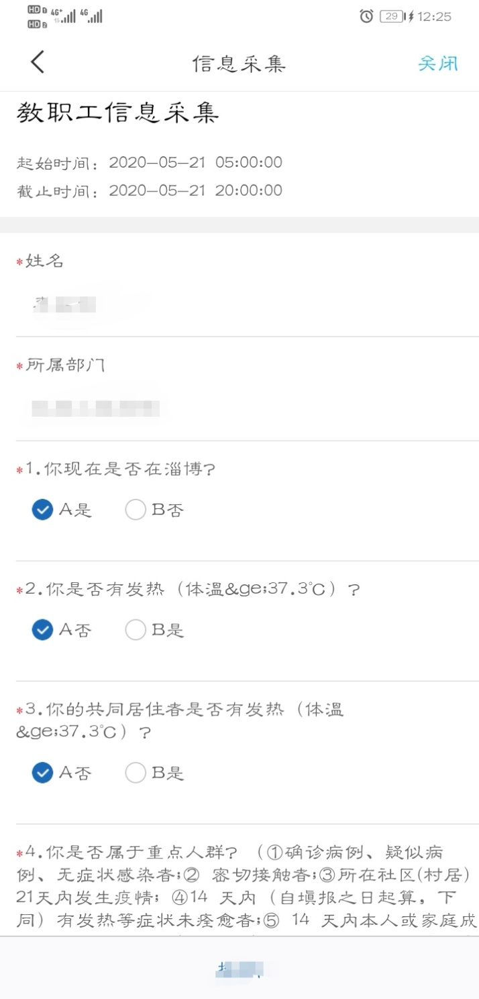
（四）填写完毕后，点击屏幕下方的“提交”。
说明：填报信息均为必答题，只有所有题目全部完成，才能提交成功。

